安徽继续教育在线考试操作流程
- 考试前请检查是否使用360安全浏览器，如果没有，请下载并安装。图标如下：

- 点击系统里“开始考试”，如果出现“右键点击运行Adobe Flash Player”的提示（如下图一），则按照提示右键点击运行。如果右边显示空白（如下图二），请切换模式（点击图标，极速和兼容模式相互切换一下），如图三。这时若提示安装flash插件请根据提示步骤下载安装，安装好重启后使用。如果无提示还是打不开，请看步骤3。
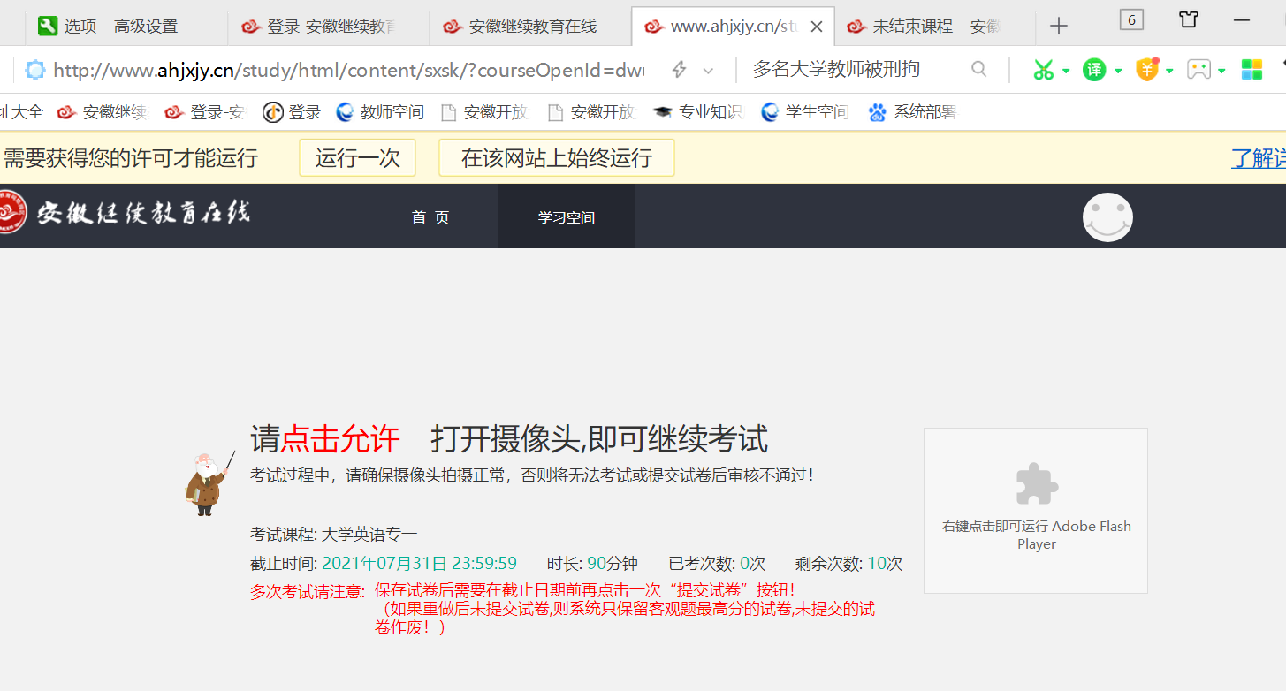
图一
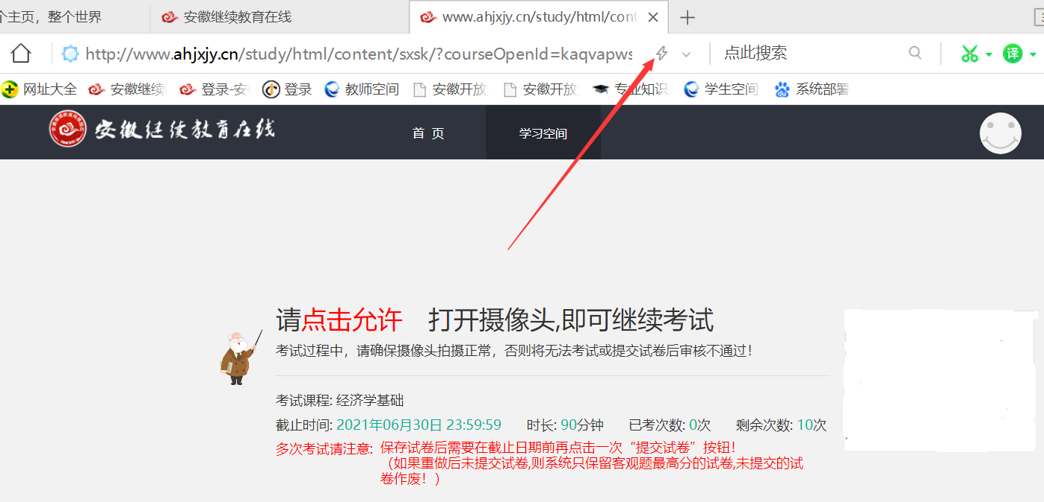
图二
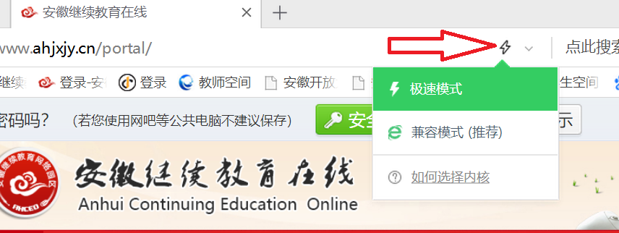
图三
- 如果第2步骤中没有提示下载flash插件，则按照下面网址进入下载安装，安装好重启后使用。若第2步骤中已安装则无需重复安装。下载网址如下：
- https://www.flash.cn/
- 上述步骤已完成（已使用360安全浏览器并安装好flash），重新进入考试页面，请点击“允许”按钮进入考试。如下：
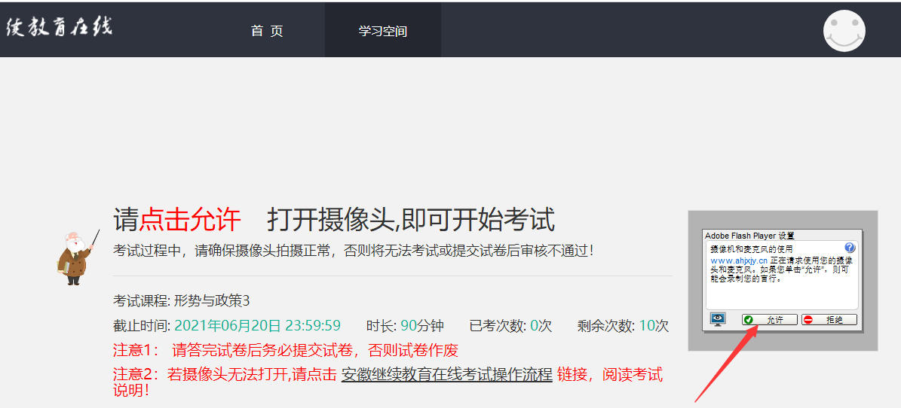
- 上述步骤已完成还是打不开摄像头，请清除缓存。如下：
点击 “历史“->”清除更多”->”立即清理”
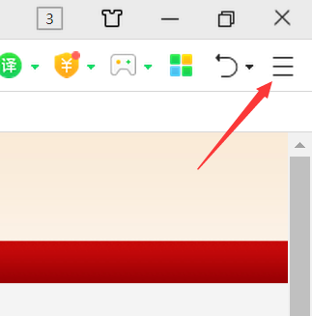
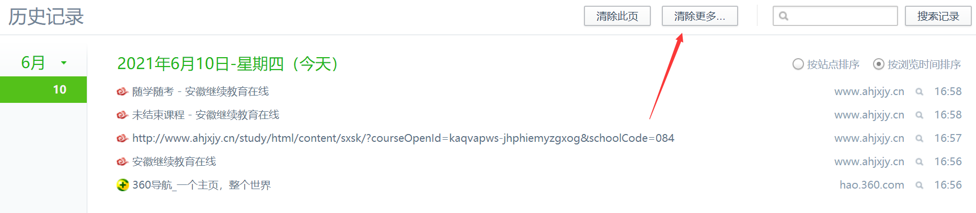
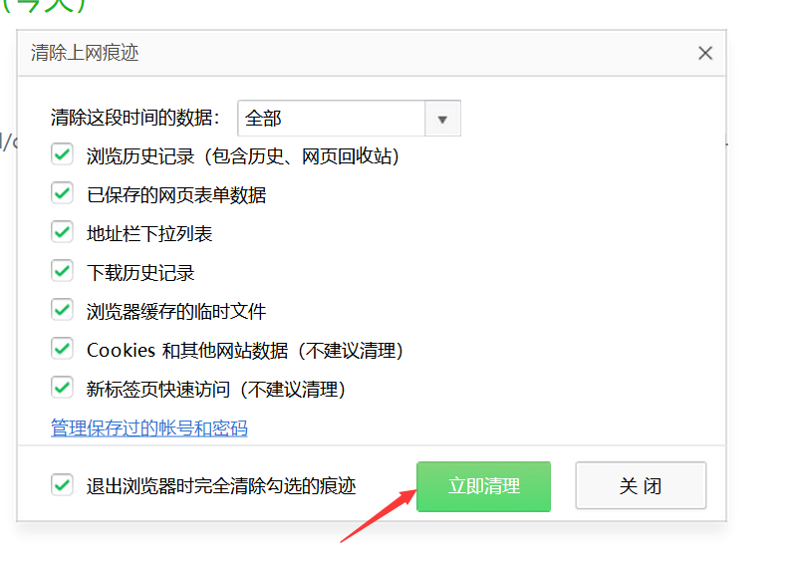
- 电脑相机设置里允许访问相机，如下查看。
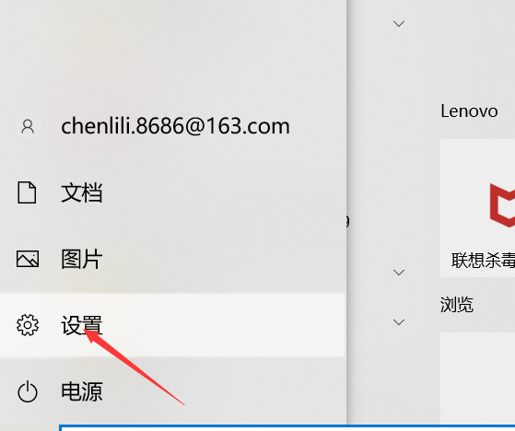
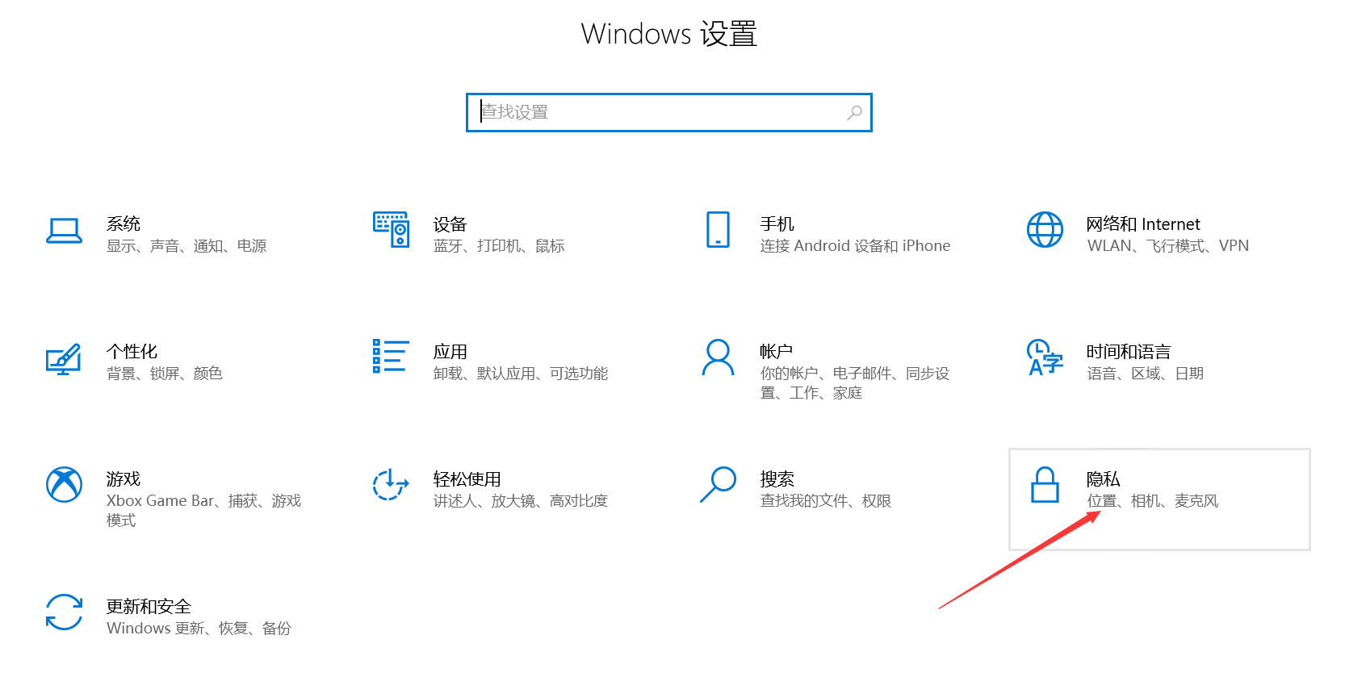
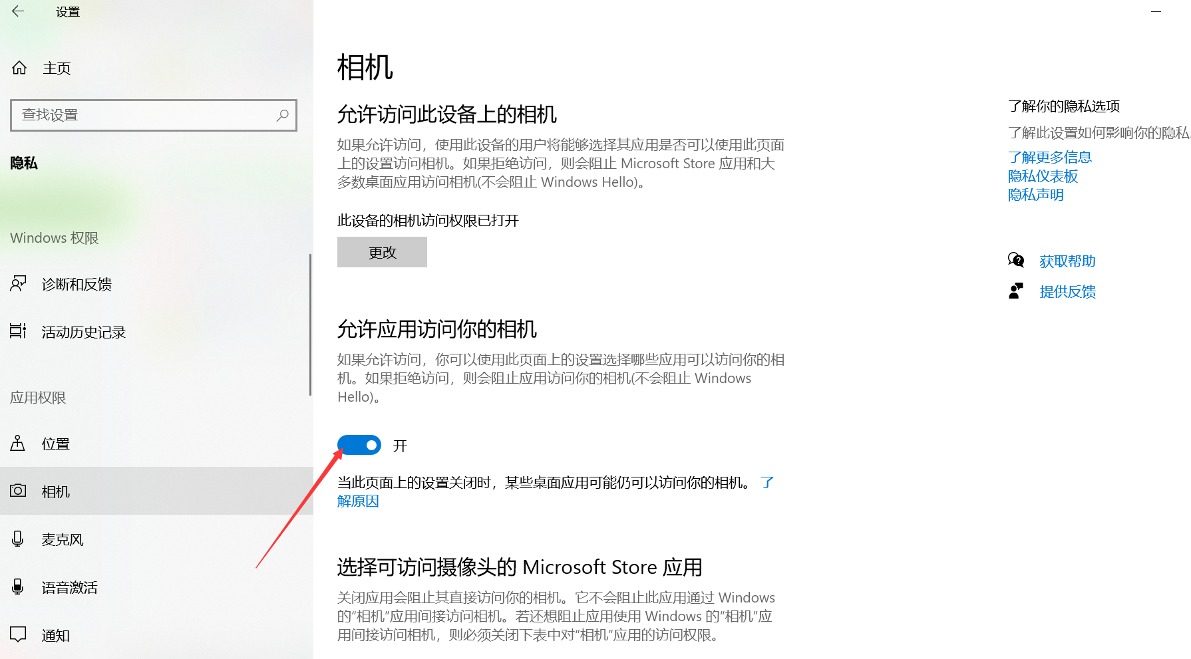

- 以上步骤都完成了还是打不开摄像头，请检查一下电脑里是不是安装了腾讯视频，如果安装了此软件，请暂时卸载，之后再进入考试。

